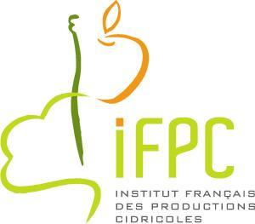

**programme Poires A poirÉ :  
ETUDE des varietés ET des modes de Conduite du Verger en vue de proposer une gamme de produits adaptée aux attentes des consommateurs et un itinéraire de production optimise sur le plan environnemental et economique**

*Etude de différents modes de conduite de l’arbre*

En partenariat avec :

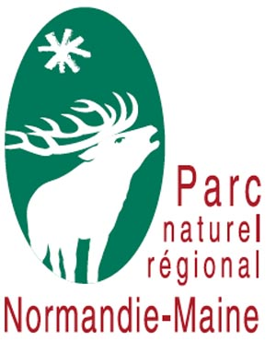Avec le soutien financier de :



Décembre 2020

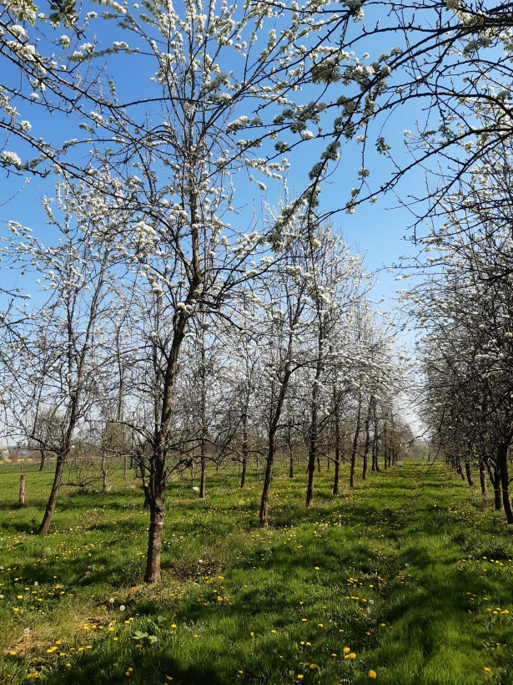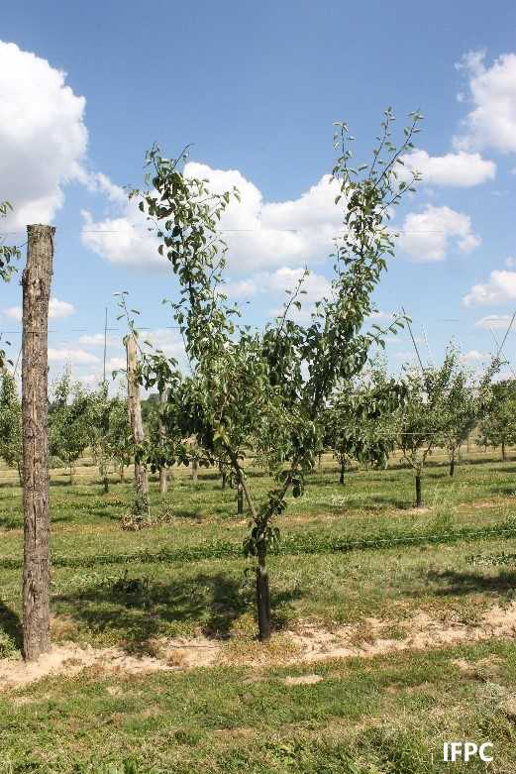

Documents rédigés par **Marie-Cécile VERGNEAUD** (Institut Français des Productions Cidricoles) et **Matthieu BENOIT** (Chambre d’Agriculture de Normandie – Service Vergers et Produits Cidricoles)

Avec la participation :

De l’équipe du Service Vergers et Produits Cidricoles de la Chambre d’Agriculture de Normandie.

**SOMMAIRE**

Evaluation de l’impact de la conduite de l’arbre sur la pérennisation du potentiel de production de la variété Plant de Blanc en verger adulte basse-tige 4

1. Contexte et objectif de l’étude 4

2. Dispositif 4

3. Matériel et méthodes 4

4. Résultats et commentaires 5

5. Conclusions et perspectives 7

Evaluation de différents modes de conduite de l’arbre, mis en place dès plantation, sur le potentiel de production de deux variétés de poirier à poiré 8

1. Contexte et objectif de l’étude 8

2. Dispositif 8

3. Matériel et méthodes 9

4. Résultats et commentaires 9

5. Conclusions et perspectives 13

ANNEXES 14

# Evaluation de l’impact de la conduite de l’arbre sur la pérennisation du potentiel de production de la variété Plant de Blanc en verger adulte basse-tige

## Contexte et objectif de l’étude

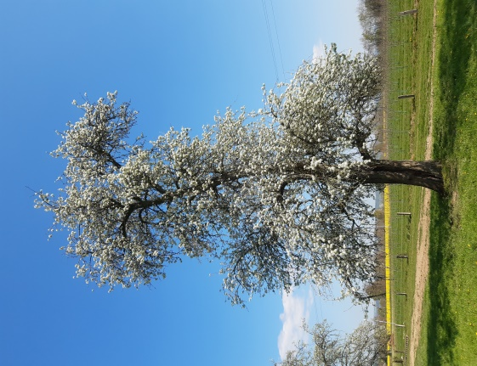

**Figure 1 : Arbre haute-tige**

L’arbre de la variété Plant de Blanc est caractérisé par un axe central « filant » (acrotonie), sur lequel se développent de longues et puissantes charpentières ayant une tendance à former un angle fermé par rapport au tronc lors de leur formation. Dans les conditions optimales de croissance, le sujet adulte peut atteindre une taille considérable (fig. 1).

Cette variété produit des poires sur bois de 2 et 3 ans. Le renouvellement des organes fructifères est donc un critère essentiel au maintien d’un potentiel de production satisfaisant.

L’observation d’arbres haute-tige parfois centenaires dans les pré-vergers permet de constater que la fructification perdure, généralement sans opération de taille particulière (hormis un entretien minimal). Il est donc à supposer que le renouvellement du bois s’opère naturellement.

En comparaison, dans certains vergers basse-tige âgés de 10 à 20 ans, il a été constaté un niveau de production insatisfaisant.

Dans ces parcelles, l’observation des arbres a mis en évidence une localisation de la floraison, et donc des fruits, au sommet des arbres. Plus bas, le net déficit est certainement la résultante d’une mauvaise pénétration de la lumière, induite par la densité d’arbres par hectare plus importante que dans les pré-vergers, couplée à une canopée trop dense. Dans ces conditions, la forte baisse de l’activité photosynthétique limite très probablement le bon fonctionnement des branches fruitières (croissance végétative, induction florale).

Afin de trouver une solution à cette problématique, nous avons cherché à déterminer le mode de conduite le plus adapté à la culture de Plant de Blanc en système basse-tige, avec pour objectif commun de favoriser la pénétration de la lumière dans le verger. Deux méthodes de conduite ont été évaluées à partir de 2016, jusqu’en 2020.

## Dispositif

* Lieu : verger de producteur - GAEC de la Cave Normande ; Saint Cyr du Bailleul (Orne).
* Porte-greffe - distances de plantation : OHF 40 (poirier) - 5,5 m x 2,3 m.
* Année de plantation : 2001 (16ème feuille en 2016).
* 2 méthodes de conduite testées (10 arbres par modalité) :

1. ***Reno*** = **taille de *Reno*uvellement (plus intensive que *« Cons »*)**.
2. ***Cons*** = **taille de *Cons*ervation**.

## Matériel et méthodes

* Modalité « ***Reno »*** : renouvellement du linéaire de bois par ***élagage progressif des grosses charpentières***. Certaines de volume modéré, avec angle ouvert au départ du tronc et présence de ramifications bien positionnées sont parfois conservées. Taille dans la charpentière quand un manque de croissance est noté. Retrait des « gourmands » mal positionnés (verticaux, trop proches du tronc).
* Modalité « ***Cons »*** : ***respect du port naturel de l’arbre par conservation d’une partie des grosses charpentières***, en tant que structures pérennes. Suppression des plus pénalisantes (trop volumineuses, mal positionnées et avec angles très fermés par rapport au tronc : type « double axe »), des plus faibles et des « gourmands » mal positionnés, pour favoriser la pénétration de la lumière dans le verger. Taille dans les charpentières conservées, quand cela est jugé nécessaire (suppression des ramifications verticales).
* Notation du niveau de floraison (par arbre) : 1 (pas de fleur) à 5 (très fleuri).
* Notation du niveau de charge en fruits (par arbre) : 1 (pas de fruit) à 5 (très chargé).
* Poids de fruits/modalité (kg) et poids moyen du fruit/modalité (g) sur arbres de charge homogène (moyenne sur 100 fruits).

## Résultats et commentaires

***Floraison et production (2016)***

|  |  |  |  |  |  |
| --- | --- | --- | --- | --- | --- |
| **Conduite** | **Note de floraison moyenne  (1 à 5)** | **Note de charge moyenne  (1 à 5)** | **Kg /arbre** | **Tonnage /ha (700 arbres /ha)** | **Poids moyen du fruit* (g)** |
| **Reno** | **1,45** | **1,95** | **4,9** | **3** | **46** |
| **Cons** | **1,65** | **2,25** | **10,9** | **8** | **51** |

* 10 fruits/arbre ; 100 fruits par modalité

La production et le poids moyen des fruits sont plus élevés pour la modalité *Cons*. **Le différentiel s’élève à 5 t/ha**.

***Floraison et production (2017)***

|  |  |  |  |  |  |
| --- | --- | --- | --- | --- | --- |
| **Conduite** | **Note de floraison moyenne  (1 à 5)** | **Note de charge moyenne  (1 à 5)** | **Kg /arbre** | **Tonnage /ha (700 arbres /ha)** | **Poids moyen du fruit* (g)** |
| **Reno** | **2,55** | **2,3** | **11,7** | **8,2** | **52,3** |
| **Cons** | **3** | **2,75** | **21,5** | **15,1** | **52,3** |

* 10 fruits/arbre ; 100 fruits par modalité

La modalité *Cons* devance la modalité *Reno* au niveau des rendements en fruits. **Le différentiel cumulé pour 2016 et 2017 s’élève à 11,9 t/ha**.

***Floraison et production (2018)***

|  |  |  |  |  |  |
| --- | --- | --- | --- | --- | --- |
| **Conduite** | **Note de floraison moyenne (1 à 5)** | **Note de charge moyenne  (1 à 5)** | **Kg /arbre** | **Tonnage /ha (700 arbres /ha)** | **Poids moyen du fruit* (g)** |
| **Reno** | **1,8** | **2,35** | **24,15** | **16,91** | **41,5** |
| **Cons** | **2,15** | **2,3** | **35,35** | **24,75** | **47,5** |

* 10 fruits/arbre ; 100 fruits par modalité

A nouveau, la modalité *Cons* devance la modalité *Reno* au niveau des rendements en fruits. **Le différentiel cumulé de 2016 à 2018 s’élève à 19,7 t/ha**, en faveur du mode de conduite *Cons*.

***Productions en 2016, 2017, 2018 (tonnage/ha)***

**Figure 2 : production de fruits (tonnes /ha)**

Le graphique ci-dessus illustre les résultats décrits précedemment.

L’augmentation significative de production sur les 3 années, indifféremment pour les deux modalités, n’est probablement pas liée aux pratiques de taille, mais à un cycle naturel d’alternance. Dans le cadre de l’appui technique chez le producteur accueillant l’essai, le suivi des vergers permet d’affirmer qu’en 2015 le niveau de production était élevé et probablement similaire à 2018.

***Floraison (2019)***

|  |  |
| --- | --- |
| **Conduite** | **Note de floraison moyenne (1 à 5)** |
| **Reno** | **2** |
| **Cons** | **1.9** |

* 10 fruits/arbre ; 100 fruits par modalité

Au début de l’année 2019, le producteur a arraché un arbre sur deux. Cela s’est fait dans une logique d’apport optimisé de lumière dans un verger où la densité de plantation initiale s’est avérée finalement trop élevée (cf. partie conclusions et perspectives, ci-après). Du fait de la modification du dispositif initial, il a été choisi de n’effectuer que l’observation du niveau de floraison, en 2019 et 2020, sur un nombre d’arbres par modalité réduit.

Le niveau de floraison des deux modalités était semblable.

***Floraison (2020)***

|  |  |
| --- | --- |
| **Conduite** | **Note de floraison moyenne (1 à 5)** |
| **Reno** | **2,75** |
| **Cons** | **3,2** |

* 10 fruits/arbre ; 100 fruits par modalité

Le niveau de floraison moyen de la modalité *Cons* était supérieur.

## Conclusions et perspectives

Dans le contexte de l’essai, le mode de conduite visant à conserver le plus possible le port naturel de la variété Plant de Blanc (***Cons***) - en améliorant cependant la pénétration de la lumière dans le verger - a donné les meilleurs résultats sur la quantité de fruits produite de 2016 à 2018.

Le retrait de linéaire de bois plus important pour la modalité taille de renouvellement (***Reno***) a diminué de manière immédiate le potentiel de production à court terme. Il est possible qu’il faille un pas de temps plus important pour constater un bénéfice de cette méthode, s’il existe.

Au-delà des choix à faire concernant la taille, la densité d’arbres par hectare est également un facteur à prendre en considération, particulièrement pour des variétés à grand développement comme Plant de Blanc. En effet, la bonne pénétration de la lumière dans le verger est un élément fondamental pour optimiser le rendement en fruits et leur qualité intrinsèque.

Dans certains vergers basse-tige âgés de 15 à 20 ans, des producteurs ont fait le choix récemment de supprimer 1 arbre sur 2, en les coupant à la base du tronc. Il serait intéressant d’évaluer précisément l’impact de cette pratique sur le comportement agronomique du verger (phytosanitaire, production), en parallèle des méthodes de taille.

# Evaluation de différents modes de conduite de l’arbre, mis en place dès plantation, sur le potentiel de production de deux variétés de poirier à poiré

## Contexte et objectif de l’étude

L’objectif recherché au travers de la conduite de l’arbre est d’obtenir le meilleur équilibre entre vigueur (croissance) et capacité à fructifier. Compte tenu des caractéristiques végétatives de l’espèce poirier, la manière dont on va établir l’architecture de l’arbre dès la plantation (nombre d’axes et positionnement dans l’espace) constitue une donne assurément influente. La multiplication des axes peut a priori permettre un meilleur contrôle de la vigueur sur certaines variétés problématiques (hauteur d’arbre excessive, rejet de gourmands important, etc.). L’étude porte sur Champagne et Plant de Blanc, pour lesquelles la conduite mono-axe semble dans certains cas montrer ses limites. Le porte-greffe choisi est le « Pyriamcov » (OH 11), garantissant une bonne compatibilité avec les variétés et conférant une vigueur qualifiée de modérée (située entre les porte-greffes cognassiers et les francs type « Kirchensaller »).

## Dispositif

* Lieu : Sées, station de l’IFPC.
* Variétés : Champagne et Plant de Blanc.
* Porte-greffe et distances de plantation : Pyriamcov (OH 11) - 6 m x 3 m (annexe 1).
* Année de plantation : 2017.

4 modalités sont comparées (à raison de 12 arbres par modalité en 3 répétitions de 4 arbres ; photos en annexe 2).

* **Mono-axe**

L’arbre est édifié sur un seul axe vertical central (dominant) sur lequel s’insèrent des branches fruitières, potentiellement renouvelables. C’est la modalité dite de référence.

* **Bi-axe**

L’architecture de l’arbre est composée de deux axes verticaux homogènes sur lesquels s’insèrent les branches fruitières. L’opération consiste à rabattre l’axe l’année de plantation et sélectionner deux rejets, qui seront maintenus verticalement sur un palissage.

* **Gobelet**

Des rabattages successifs effectués au cours de la croissance de l’arbre visent à édifier une architecture sur trois à cinq charpentières pérennes, dont le rôle est de supporter les branches fruitières annexes.

* **Drilling**

Il s’agit d’un mode de conduite tridimensionnel. Comme pour les deux précédentes modalités, un rabattage est effectué à la plantation. Trois rejets homogènes sont sélectionnés et positionnés sur des supports obliques quand leur développement est jugé suffisant. Ils constitueront les structures pérennes de l’arbre sur lesquels s’insèreront les branches fruitières.

## Matériel et méthodes

Protocole en phase de non récolte :

* mesure de la circonférence des troncs.
* Observation de la réaction des arbres deux fois par an.

## Résultats et commentaires

#### Plantation

La plantation a eu lieu le 13 mars 2017 sur un terrain préalablement labouré et hersé.   
Le matériel végétal reçu (pépinières Dalival) présentait un système racinaire avec des chignons (tendance à l’enroulement de la racine principale, ce type de défaut freine le bon développement de l’arbre. Ceux-ci ont été éliminés ainsi que les anticipés (fig. 3 et 4).

|  |  |
| --- | --- |
| **Figure 3 : botte de poiriers avec chignons** |  |
|  |
| **Figure 4 : chignon retiré** | **Figure 5 : plants préparés pour la plantation** |

Les circonférences ont été mesurées le 30 mars 2017 à 30 cm du point de greffe. Pour chaque variété, les circonférences sont statistiquement homogènes à la plantation.

**Figure 6 : circonférences moyennes de troncs en 2017**

|  |  |
| --- | --- |
|  |  |

|  |  |  |  |  |
| --- | --- | --- | --- | --- |
| **Modalité** | **Axe** | **Bi axe** | **Gobelet** | **Drilling** |
| 12/07/2018 | Choix et attachage d’un rameau pour former l’axe et rabattage des autres rameaux. | Choix et attachage de 2 rameaux, les autres sont laissés sans taille. | Choix des axes (3 à 5) sans attachage et rabattage, suppression des autres rameaux (dont le plus central). | Choix et attachage de  3 axes au plus proche des 3 bambous, suppression des autres rameaux. |
| 15/02/2019 | Retrait le cas échéant des doubles axes, des étran-glements, des branches trop concurrentes et celles qui vont se mettre à fruit.  Homogénéisation des arbres en hauteur par fléchage (≈ arbres vigoureux). | Choix d’envoyer la sève dans les 2 axes en éliminant les autres. Arcure de l’axe si trop dominant. Fléchage des axes forts pour homogénéiser les répétitions. | Fléchage des axes sur œil extérieur afin de rigidifier les axes et orienter la future charpentière. Retrait des rameaux de faible développement. | Stratégie de retirer tout ce qui n’a pas été sélectionné. Si un manque de vigueur est constaté sur un axe, il est attaché plus bas pour faciliter le flux de sève. Il sera rattaché ultérieu-rement. |
| 27/06/2019 | Pas d’intervention. | Attachage des rameaux trop courts en février. | Pas d’intervention. | Attachage des rameaux non attachés en février, pas de regain de vigueur sur ces axes comme attendu en février. |
| 02/03/2020 | Retrait le cas échéant des doubles axes et des ramifications risquant de provoquer un frottement. | Retrait des axes concurrents, dégagement de l’intérieur de l’arbre pour éviter les frottements. | Retrait des axes concurrents, dégagement de l’intérieur de l’arbre pour éviter les frotte-ments. | Retrait des axes concurrents, dégagement de l’intérieur de l’arbre pour éviter les frottements. |
| 02/06/2020 | Correction des accidents type axe concurrent. Pas d’inter-vention sinon. | Dégagement des axes (retrait des concurrents et nettoyage au niveau de la tête) attachement de l’axe presqu’à la verticale (afin d’éviter les réitérations). Retrait des gourmands en-dessous et au niveau de la séparation des 2 axes. | Retrait des gourmands à la base des axes princi-paux et des doubles axes flagrants. | Retrait des structures internes gênantes et celles trop dressées (seulement pour Champagne dans ce 2ème cas). |

#### Interventions de taille par modalité

Fin mars 2017, les modalités bi-axe, gobelet et drilling ont été rabattues pour induire des ramifications

*Postulats : il a été décidé de ne pas faire d’arcure ni de taille en vert pour refléter les pratiques de la majorité des producteurs.*

#### Palissage

Le palissage a été implanté de fin mars à début avril. La mise en place du palissage spécifique au drilling (fig. 8) a ajouté une journée de travail pour 2 personnes par rapport au palissage classique (fig. 7).

|  |  |
| --- | --- |
|  |  |
| **Figure 7 : système classique de palissage haut, modalités axe et bi-axe** | **Figure 8 : structure de palissage destinée à la conduite en drilling** |

Bien que s’inspirant de la conduite de la poire à couteau, la modalité drilling a été adaptée pour la récolte mécanisée (secouage des arbres). Ainsi, les bambous de guidage des branches n’ont pas été plantés dans le sol mais attachés au 1er fil de palissage.

Fin juin 2018, l’angle d’ouverture du drilling a été modifié afin d’obtenir un angle d’ouverture de 37° au lieu de 54° au départ, angle jugé trop ouvert.

Pour les modalités axe et bi-axe, les fils de palissage ont été ajoutés au cours de l’essai à chaque fois que cela a été nécessaire. A noter que ces opérations prennent du temps et qu’il est préférable d’installer tous les fils de palissage dès la plantation.

#### Réaction des arbres

**Circonférences**

**Figure 9 : circonférences moyennes de troncs**

|  |  |
| --- | --- |
|  | 2020 |

Les circonférences ont peu progressé l’année de plantation en 2017 (Cf. « suivi de végétation », ci-dessous). Elles ont ensuite beaucoup évolué. Par variété, il n’existe pas de différence statistique significative entre les modes de conduite.

#### Suivi de végétation

Avec les conditions climatiques de 2017 (année chaude et sèche sur les 7 premiers mois de l’année), les arbres ont présenté une pousse assez faible fin 2017. Deux apports d’irrigation ont été effectués les 1er et 19 juin.

Durant l’hiver 2017/2018, certains arbres ont subi une attaque de lapins. Une notation des arbres touchés et de l’impact a été effectuée au 2nd semestre 2018, après la croissance printanière. Aucun arbre n’est mort, même si l’attaque de lapins a eu une incidence, il est difficile de la quantifier.

Suite aux différentes opérations de taille effectuées en 2018, il apparait au 15 février 2019 que les variétés présentent des réactions très différentes :

* la variété Champagne se conforme mal à la conduite multi-axe (sauf le drilling car la conduite est très dirigée) : elle a souvent tendance à reformer un axe dominant. Suite aux rabattages des axes effectués en juillet 2018, elle réagit en émettant une pousse d’environ 15 cm.
* La variété Plant de Blanc semble bien se prêter à la conduite multi-axe. Le rabattage des axes a induit une réaction différente de celle de Champagne : deux bourgeons ont démarré faisant chacun une pousse courte de 5 cm environ. Le rabattage (nommé également épointage ou fléchage) d’été/ printemps dans un objectif de modération de vigueur peut être remis en question pour cette variété.

Suite aux interventions effectuées en février 2019, il apparaît que :

* La variété Champagne a réagi en émettant de fortes pousses. Il est confirmé que cette variété cherche à faire un axe dominant, rendant particulièrement compliqué la formation en gobelet.
* La variété Plant de Blanc a réagi moins fort, elle a toutefois bien poussé. Sa caractéristique est de ramifier par étage en laissant des zones de l’axe assez dénudées.

Les observations 2020 sont identiques à celles de 2019. Les variétés ont donc toutes deux « répondu » fortement à l’intervention de taille hivernale. Comme prévu, la vigueur des arbres est importante.

* Sur Plant de Blanc, plus faible que Champagne, la conduite opérée paraît adaptée. Cependant, les axes se développent vite et restent souples. La présence de palissage aide à maintenir certains axes.
* Sur Champagne, cette stratégie est plus discutable du fait de l’émission de branches fortes et de nombreux gourmands. Cependant, certaines structures latérales présentent un angle ouvert. Quelques arbres conduits en axe dépassent le dernier fil de palissage.

**Cas de la modalité Gobelet**

Il est important de bien gérer la formation des axes, afin d’éviter qu’ils ploient trop précocement, et assurent leur rôle de support des branches fruitières. En effet, les axes ne sont pas maintenus par un palissage haut (les fils visibles dans cette modalité sont liés à la présence des autres modalités palissées : axe, bi-axe). La stratégie est donc différente de celle du bi-axe ou du drilling visant à assurer rapidement une croissance en hauteur des futures charpentières maîtresses qui seront maintenues par le palissage (et les cannes pour le drilling).

Sur la variété Champagne, en 2020, une discussion a eu lieu. En effet, sa vigueur est importante et les axes formés suite aux opérations de taille sont très verticaux, même s’il est probable qu’ils ploient à terme sous le poids des fruits. On note notamment qu’ils sont bien ramifiés, ce qui est un point positif. Le débat porte sur :

* la période du rabattage : en début d’été (voire printemps) pour calmer un peu la vigueur de l’arbre, ou en hiver ?
* L’intensité/ le rythme des interventions.

La conclusion à ce jour, déjà évoquée précédemment, est que cette variété ne paraît pas adaptée à ce type de conduite, de par sa tendance à reformer naturellement un axe central dominant. A cela s’ajoute le fait reconnu que les opérations de taille visant à contraindre le port de l’arbre (en formant plusieurs charpentières) retardent la mise à fruit et donc le retour sur investissement pour le producteur de fruits. Comme pour l’ensemble des modalités, il faudra donc bien étudier la rentabilité de cette stratégie.

## Conclusions et perspectives

Les jeunes arbres sont globalement en bonne santé. Les quatre premières années d’étude ont permis d’apporter des informations intéressantes concernant l’impact de différents modes de conduite (mis en place dès la plantation) sur le développement de deux variétés de poirier à poiré. Nous avons notamment observé que la conduite multi-axe demande plus de technicité et de vigilance, de par la recherche d’une homogénéité de développement entre les charpentières sélectionnées pour former le squelette de l’arbre. Ce critère est primordial afin de pouvoir atteindre l’objectif d’une vigueur mieux maîtrisée, par rapport au système mono-axe.

Il n’est pas question pour l’instant de conclure, mais plutôt d’envisager les perspectives d’un travail qui devra être mené sur au moins une décennie (phase juvénile et adulte), afin de disposer de données agronomiques fiables, en vue de conseiller au mieux les producteurs ayant la volonté de planter un verger de poiriers à poiré.

# ANNEXES

**Annexe 1 : plan de l’essai - conduite dès plantation (parcelle IFPC)**



**Annexe 2 : photos des arbres en juin 2020 (sauf gobelet : hiver), par modalité**

|  |  |
| --- | --- |
|  |  |
| Mono-axe sur Champagne | Sur Plant de Blanc |

|  |  |
| --- | --- |
|  |  |
| Bi-axe sur Champagne | Sur Plant de Blanc |

|  |  |
| --- | --- |
|  |  |
| Gobelet sur Champagne | Sur Plant de Blanc |

|  |  |
| --- | --- |
|  |  |
| Drilling sur Champagne | Sur Plant de Blanc |